МІНІСТЕРСТВО ОСВІТИ І НАУКИ УКРАЇНИ

ОДЕСЬКИЙ НАЦІОНАЛЬНИЙ ПОЛІТЕХНІЧНИЙ УНІВЕРСИТЕТ

Протокол

Лабораторна робота №6

На тему: “« «Робота з програмним забезпеченням для відображення промислової інформації”

З предмету: “Системи реального часу”

Виконав:

Студент групи АМ-182

Борщов М.І

Перевірила:

Шапоріна О.Л.

Одеса 2020**Завдання на виконання лабораторної роботи**

1. Відобразити графічний вид часової діаграми

2. Відобразити «сейфів» замок.

3. Програму для переміщення горизонтального крану.

4. Реалізувати автоматичне освітлення в приміщенні.

5. Реалізувати роботу світлофорів.

**Цель работы**

Ознайомитись з програмним забезпеченням для відображення інформації WebVisit. Отримати практичні навички роботи з WebVisit. Закріплення практичних навичок в створюванні програм для промислових ПЛК та зв’язувати комплекс програм між собою. Навчитись відображати графічно інформацію від ПЛК. Закріплення отриманих знань у формі виконанні індивідуальних завдань.

**1. Відобразити графічний вид часової діаграми**

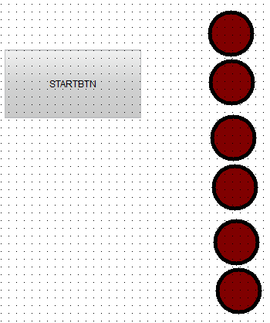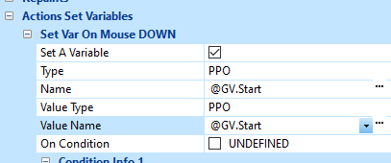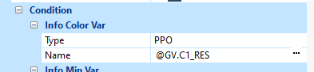

Реалізувати роботу світлофорів.

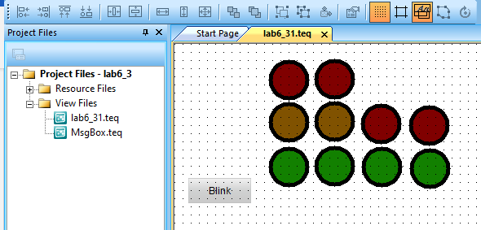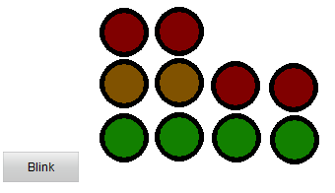

Визуализация

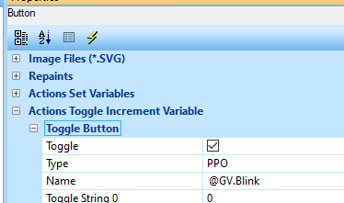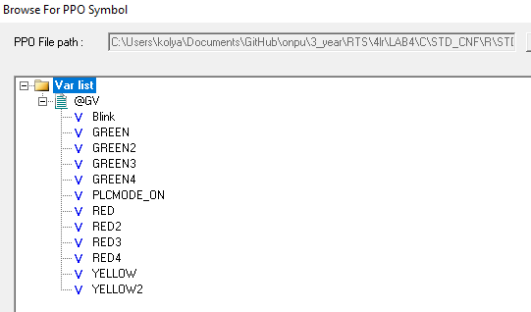

Привязка переменных с лабораторной работы №4